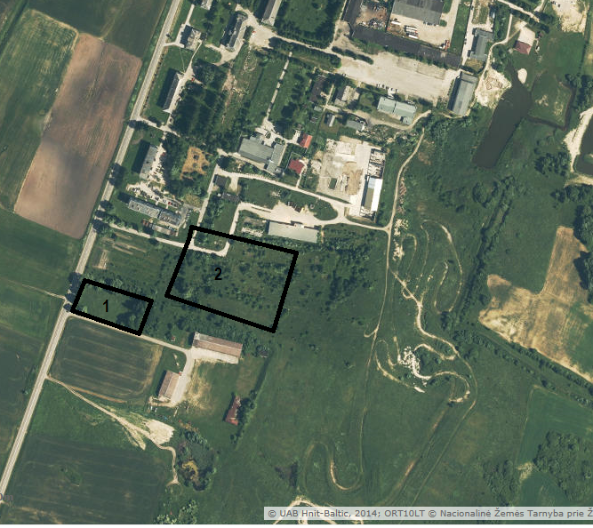Моя мать указало место захоронения пленных которое я указал, она говорит что сама видела. (на арте foto участок No 2)
Kaртa vojennij gorodok хоронить возле основной дороги, показывая местным жителям , а потом забрасывать калькой чтобы ни чего не осталось. Как то странно Даже и немцы не старались показывать места казнь . тела закапывали в лесах отделенных местах или сжигали.
Kaртa vojennij gorodok на этом месте где флажок некоторое время примерно 1996-1999 я имел участок для огорода
Kaртa vojennij gorodok не точно указаны границы калварийского гарнизона они были на 2 раза больше (синий свет)
Карта 1947 г как видна ранее дорог Д (Kaртa vojennij gorodok) не было и территория захоронений 1 флажок на карте Kaртa vojennij gorodok указана отражая географическое положение которое установилось в 70 г . склады построили и дорогу Д (Kaртa vojennij gorodok) правели где то 1970-1980 г.
На карте Карта 1947 г видна проселочная дорога от дома (которого снесли)( сада ) на горку . я предполагаю что по ней везли трупы для захоронения (на горку)
Kaртa vojennij gorodok если хоронили на участке указанном флажком можно предположить что трупы должны были возить по главной дороги, а это сомнительно, такие почести не для пленных. Romas

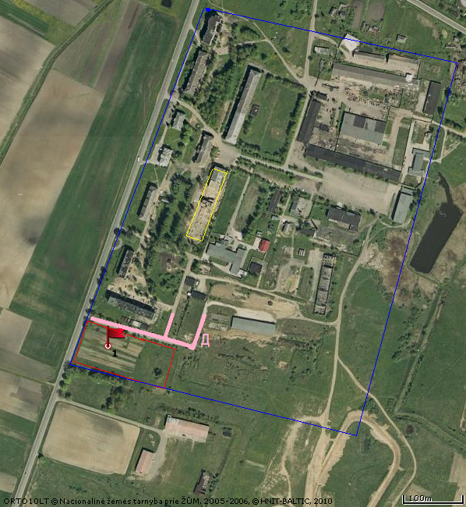

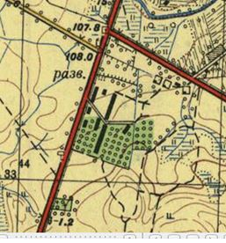
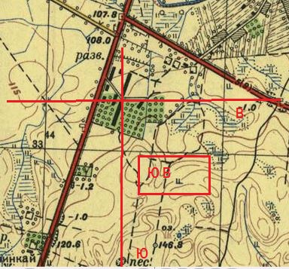
Snaciala rili
mogili, a potom na kraju nemeckogo kladbiscia vostocno-juznoj storone (от чего , от лагеря) (карта 1947),
virili rov i tuda skidivali tela i zasipali kalkoj. I tak slojami.

Romas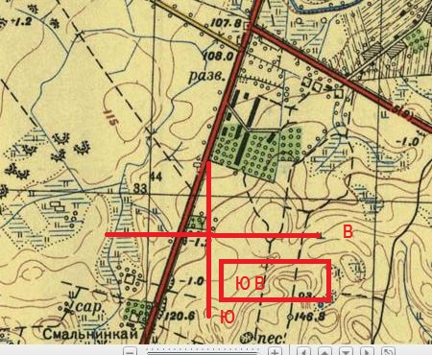

Snaciala rili
mogili, a potom na kraju nemeckogo kladbiscia vostocno-juznoj storone (от чего , от kladbiscia) (карта 1947 II),
virili rov i tuda skidivali tela i zasipali kalkoj. I tak slojami.
по моему ответ ясен карта 1947
Но точно не место указано на карте Kaртa vojennij gorodok (фальсификация истории)
Вам карту (Kaртa vojennij gorodok) прислал алвидас тоторюс , ромуальдас эидукаитис ?

